新 书 推 荐

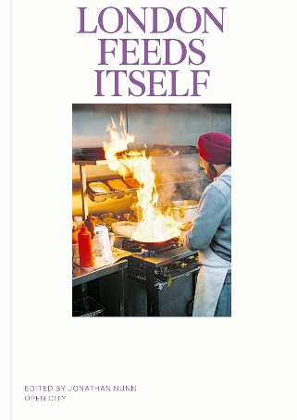
中文书名：《伦敦自给自足》
英文书名：LONDON FEEDS ITSELF
作 者：Jonathan Nunn (Editor)
出 版 社：Fitzcarraldo Editions
代理公司：ANA/Conor
页 数：466页
出版时间：2024年3月
代理地区：中国大陆、台湾
审读资料：电子稿
类 型：纪实文学

内容简介：

乔纳森·纳恩(Jonathan Nunn)的《伦敦自给自足》(London Feeds Itself)回归了。第二版由 Open City 和Fitzcarraldo Editions扩充、更新和再版，收录了26篇文章和超过125篇餐厅评论，探索伦敦的饮食文化。

伦敦经常获称为世界上最适合品尝美食的地方——在这座城市里，每天都有新的地标性餐厅开业，巍峨的高楼、广阔的美食广场和中心街区汇集了世界各国的美食。然而，伦敦人通常并不是去这样的伦敦享用美食。还有另一种伦敦，存在于伦敦的边缘空间，在那里，美食文化在公园和农田、仓库和工业区、河流和A级公路沿线、浴场和图书馆中蓬勃发展。伦敦人每天都在这样的地方不露声色地食用、销售、生产和分发食物，在这里，饮食文化与城市的日常生活交织在一起。

在这个房租不断上涨，中化和居民流离失所并存的城市中，由美食作家兼Vittles杂志编辑乔纳森·纳恩编辑的这本全新升级版的《伦敦自给自足》(London Feeds Itself)指出，伦敦饮食文化的真正中心存在于越来越多创新性的空间利用之中，这些空间是由构成这座城市的人们挖掘出来的。从市场、铁路拱桥到宗教场所，再到社区中心，本书各章探讨了美食与现代伦敦各种城市环境之间充满活力的交集。本书通过作家、建筑师、记者和政治家的视角，用26篇文章介绍了26种不同的建筑、结构和公共设施，伦敦的本土饮食文化就寓于其中，同时还附有超过125份指南，介绍伦敦33个自治市中最好的本土餐馆。

作者简介：

乔纳森·纳恩(Jonathan Nunn) 是一名美食和城市作家，常驻伦敦，与人合编杂志Vittles。他是《伦敦自给自足》(London Feeds Itself)一书的主编。

媒体评价：

“这本书精彩地探索了我们与那些滋养我们身心的空间之间的关系……《伦敦自给自足》(London Feeds Itself)这本书中，这座城市以我们已遗忘的方式向我们展开，鼓励我们更加关注周围的环境，更热切地关心他人，更自由地微笑。”
----埃洛伊斯·莱特(Eloise Wright)，Hawkker

“《伦敦自给自足》不仅把这座城市的本土饮食文化与城市居民联系起来，同时也将其与城市建筑联系在了一起。”
----尼克·康普顿(Nick Compton)，《卷宗》(Wallpaper)

“这是一个通过国内视角描绘伦敦演变的故事，在伦敦，社区总是能够适应发展、居民流离失所以及财政紧缩。”
----罗斯·马歇尔(Rose Marshall)，《伦敦社会》(London Society)

感谢您的阅读！
请将反馈信息发至：版权负责人
Email：Rights@nurnberg.com.cn
安德鲁·纳伯格联合国际有限公司北京代表处
北京市海淀区中关村大街甲59号中国人民大学文化大厦1705室, 邮编：100872
电话：010-82504106, 传真：010-82504200
公司网址：http://www.nurnberg.com.cn
书目下载：http://www.nurnberg.com.cn/booklist_zh/list.aspx
书讯浏览：http://www.nurnberg.com.cn/book/book.aspx
视频推荐：http://www.nurnberg.com.cn/video/video.aspx
豆瓣小站：http://site.douban.com/110577/
新浪微博：安德鲁纳伯格公司的微博_微博 (weibo.com)
微信订阅号：ANABJ2002

